Logo de la marca:

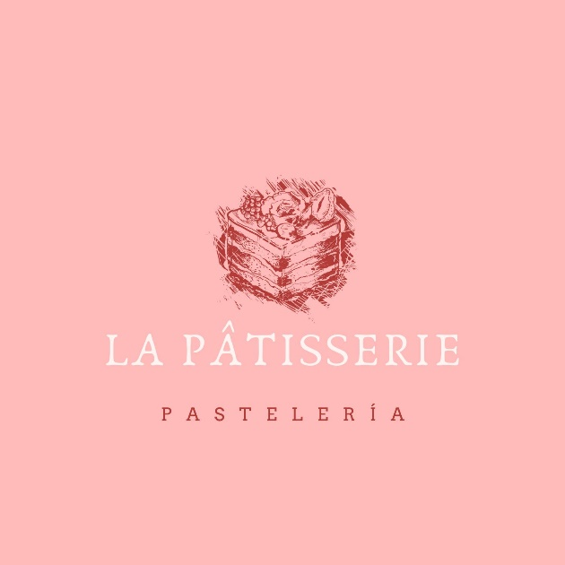

eSlogan:

“Un postre rico es el punto de partida para crear dulces recuerdos”

VOZ DE MARCA

* Formal
* Amistoso
* Animado
* Positivo
* Juvenil